die Felder gesperrt sind.

Ljdf sls lsjg lsg lsdg
Dkfkxdfhxkdk bxfbfg

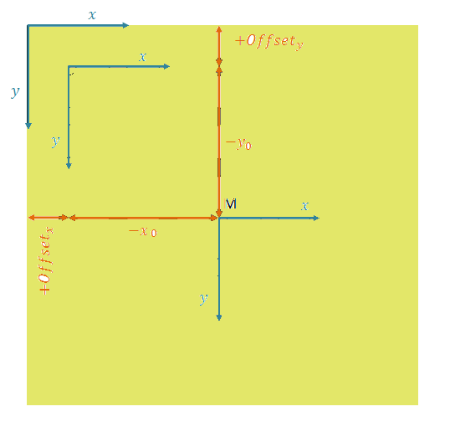
Hief sifslo flsflf slfse
Abbildung
Jkdhfkgdxcf f gcf hf hf

